EXCELENTÍSSIMO SENHOR DOUTOR JUIZ DE DIREITO DA VARA DA FAMÍLIA, IDOSO, ÓRFÃOS DA COMARCA DE PALHOÇA

Autos n. 5006612-45.2024.8.24.0045

ESPÓLIO DE CLÁUDIO GASTÃO DA ROSA, representado neste ato por sua inventariante judicial, MARIA APARECIDA MALAGOLLI GASTÃO DA ROSA, já qualificados nos autos do cumprimento de sentença n. 5006612-45.2024.8.24.0045, proposto por VALENTINA NASCIMENTO GASTÃO DA ROSA, vem, respeitosamente, à elevada presença de Vossa Excelência, por seu advogado abaixo signatário, em atenção à petição do evento 67, expor e requerer o seguinte.

I – DA INEXISTÊNCIA DE OBRIGAÇÃO ALIMENTAR ANTERIOR AO PROVIMENTO DO AGRAVO DE INSTRUMENTO

- Inicialmente, é preciso expor que o Espólio não se nega a cumprir o acórdão no agravo de instrumento n. 5076795-79.2024.8.24.0000, que restabeleceu a obrigação alimentar; muito pelo contrário, a partir do provimento daquele recurso, o espólio executado está repassando, rigorosamente em dia, os alimentos destinados à subsistência mensal da exequente.
- Contudo, há certa controvérsia quanto à quantia referente ao período entre o falecimento e o provimento do agravo de instrumento (julho/23 e abril/25), pois o Espólio entende que esse montante não possui caráter emergencial alimentar [que é destinado somente ao sustento mensal do alimentando], mas sim caracteriza antecipação de divisão da herança.
- O acórdão proferido no agravo de instrumento, de forma muito clara, adotou a excepcionalidade do caráter emergencial dos alimentos para justificar a quebra da feição personalíssima da obrigação alimentar. Ou seja, o que foi sopesado pelo eminente Relator é que a herdeira precisava continuar sendo auxiliada com alimentos futuros [caráter emergencial dos alimentos]; entretanto, em nenhum momento se extrai que a exequente merecia ter acesso à antecipação da herança, que é o que ocorrerá caso receba os alimentos retroativos.
- Por isso, a interpretação do Espólio e os seus atos só pode ser no sentido de resguardar o caráter emergencial da obrigação alimentar, razão pela qual entende que não há dívida alimentar entre a data do falecimento e a do provimento do recurso interposto pela exequente, tendo em vista, inclusive, a determinação do aresto de que “o espólio deve responder também pelos alimentos FUTUROS até o encerramento do inventário nos limites da herança (art. 1997 do Código Civil)” (evento 34 – 2º grau).
- Como visto, portanto, a obrigação foi extinta com o falecimento do autor da herança, tendo sido restabelecida, novamente, a partir do provimento do agravo de instrumento n. 5076795-79.2024.8.24.0000.
- Qualquer interpretação diversa demanda determinação judicial específica, sobretudo porque a responsabilidade da inventariante e do Espólio é de resguardar o interesse de todos os herdeiros, e não somente o da exequente.
- Assim sendo, os valores depositados em juízo (evento 46 – R$ 25.494,97) devem ser devolvidos ao espólio, diante do equívoco quanto à obrigação alimentar pretérita do executado, na mesma conta corrente que foi utilizada para fazer o depósito (que é de uso exclusivo do espólio):

Banco: Nubank
Agência: 0001
Conta corrente: 31967562-2
Titular: Maria Aparecida Malagolli
Gastão da Rosa
CPF: 455.429.299-15

- No mais, o executado reitera que está em dia com as obrigações alimentares mensais posteriores ao provimento do agravo de instrumento e cumprirá todas as determinações judiciais relativas aos alimentos destinados à exequente.

II – SUBSIDIARIAMENTE: DA COBRANÇA INDEVIDA DE ALIMENTOS PELA EXEQUENTE NA PETIÇÃO DO EVENTO 67

- Caso a determinação judicial seja contrária à interpretação do Espólio, ou seja, pelo pagamento de alimentos no período retroativo ao provimento do agravo de instrumento, o executado expõe que há excesso de execução no valor cobrado pela exequente na petição do evento 67, tendo em vista que, no evento 46, o espólio já depositou os valores relativos aos meses de julho de 2023 a setembro de 2024.
- Com a devida vênia, Excelência, para evitar qualquer discussão, o Espólio simplesmente utilizou o montante apresentado pela própria exequente na emenda à inicial (evento 22), relativo aos meses de julho de 2023 a setembro de 2024, somando esses meses, e atualizou a quantia final, aplicando, também, juros de mora. Vejamos (evento 22, EMENDAINIC1, e evento 46, CALC5):
- Cálculo apresentado pela exequente na emenda à inicial (evento 22):

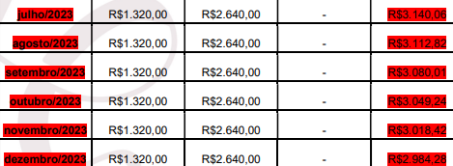
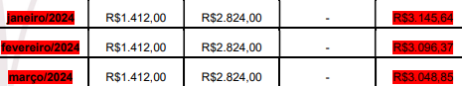
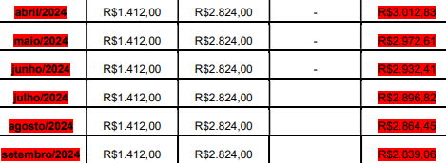

- Soma dos valores, apresentados pela exequente, que foram atualizados pelo executado até o momento do depósito (evento 46):
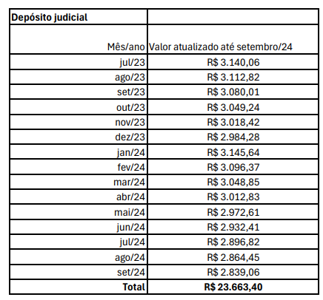
- Logo, uma vez mais, a exequente busca, a todo custo, cobrar valores que não lhe são devidos e se locupletar indevidamente, em detrimento do Espólio, o que não pode ser admitido.
- Aliás, no evento 46, para atualizar e aplicar os juros de mora, o Espólio utilizou-se da calculadora oficial do Poder Judiciário catarinense (sistema eproc), diversamente do que fez a exequente (vide evento 67), de modo que as divergências dos valores podem decorrer do uso dessa calculadora não oficial.
- Portanto, não há como dar guarida ao cálculo apresentado pela exequente na petição do evento 67, sobretudo pelo fato de que o executado utilizou o próprio cálculo apresentado pela exequente para realizar o depósito judicial, atualizando-o e aplicando juros de setembro de 2024 até a data do depósito (maio/2025).
- Assim, a quantia cobrada entre julho/2023 e setembro/2024, se é que alguma é devida, ante a extinção da obrigação alimentar com o falecimento, que só voltou a ser restabelecida a partir do provimento do agravo de instrumento n. 5076795-79.2024.8.24.0000, caracteriza excesso de execução e deve ser afastada.

III – REVOGAÇÃO DA JUSTIÇA GRATUITA E OS HONORÁRIOS SUCUMBENCIAIS

- Por fim, o executado reitera que sejam analisados os pleitos de revogação da gratuidade da justiça, deduzidos nos eventos 42 e 58.
- Em tempo, como a própria exequente reconheceu a cobrança indevida (evento 67), o Espólio também reitera o acolhimento da impugnação do evento 58 (inclusive em relação à revogação da gratuidade da justiça) e requer a fixação dos honorários sucumbenciais, considerando toda a quantia cobrada pela exequente, ou seja, todos os valores indevidamente cobrados no cumprimento de sentença, incluindo os indevidos veiculado na petição do evento 67, nos termos dos arts. 85 e seguintes do CPC.

IV – REQUERIMENTOS

- Ante o exposto, é esta para requerer a improcedência da cobrança dos valores indicados na petição do evento 67, por conta da extinção da obrigação alimentar com o falecimento, que só foi imposto ao Espólio novamente a partir do provimento do agravo de instrumento, e reiterar o acolhimento integral da impugnação apresentada pelo executado (evento 58), assim como a revogação da gratuidade da justiça da exequente, com a fixação dos honorários sucumbenciais. Subsidiariamente, requer seja afastado o excesso de execução da quantia cobrada na petição do evento 67, pelas razões expostas no tópico anterior.

Pede deferimento.
Florianópolis/SC, 10 de julho de 2025.

Paulo Ekke Moukarzel Junior
OAB/SC 36.591

